中国计量学院20 ~ 20 学年第 学期
《模拟电子线路》课程考试试卷（D）
开课二级学院： 信息学院、光电学院 ，考试时间： 年____月____日 时
考试形式：闭卷√、开卷□，允许带 文具、计算器 入场
考生姓名： 学号： 专业： 班级：

装

订

线
题序 | 一 | 二 | 三 | 四 | 五 | 六 | 七 | 八 | 总分
得分
评卷人
一、（共20分，每题2分）单选题。
1、为提高共模抑制比应采用（ ）
A. 共射放大电路 B. 共基放大电路 C. 多级放大电路 D. 差动放大电路
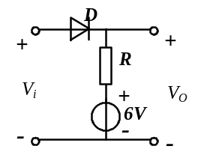2、由理想二极管构成的限幅电路如图所示，
当输入电压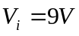时，输出电压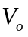为 ( )。
A. 3V B. 9V
C. 15V D. 6V

3、在乙类功率放大电路中，三极管在信号的( )内导通。
A. 一个周期 B. 半个周期 C. 四分之一周期 D.四分之三周期
4、若一无零单极点系统，极点频率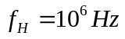，中频电压增益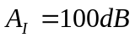，则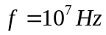 时，增益为（ ）dB。
A. 100 B. 40 C. 20 D. 80
5、差分放大电路由双端输入改为单端输入，则差模电压放大倍数（ ）。
A．不变 B．提高一倍 C．提高两倍 D．减小为原来的一半
6、在开环放大电路中引入( )负反馈，可使输入电阻增大.
A. 电压 B.电流 C.串联 D.并联
7、反相输入比例运算放大器电路中的反馈极性和类型属于( )
A. 电压并联负反馈 B. 电流串联负反馈
C. 正反馈 D. 电压串联负反馈
8、 在桥式整流电路中接入电容C滤波后，输出直流电压较未加C时（ ）
A. 不变 B. 降低 C.升高 D. 不定
9、某负反馈放大电路的开环放大倍数为100，反馈系数为0.09，则闭环放大倍数为( )
A .0.02 B. 100 C.25 D.10
10、功放电路采用甲乙类工作状态的原因是为了消除（ ）。
A. 饱和失真 B. 交越失真 C.截止失真 D.频率失真
二、（共16分）简答题
1、（5分）单相直流稳压电源电路如图所示，
（1）指出它由哪几部分组成，并写出它们的名称；
（2）当电路正常工作时，V_{O}=？
v₂
220V
50Hz~
2000µF

W7815
+

_
V_{o}
1
2
3
1µF
R_{L}
0.33μF

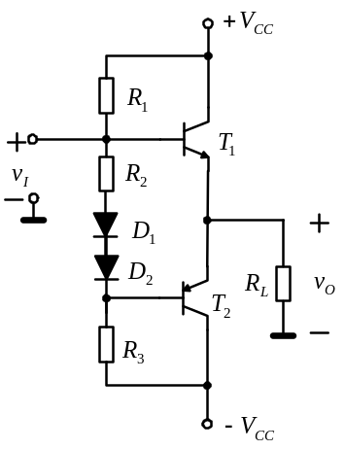2、（5分）某OCL互补对称电路如图所示，已知三极管T₁ 、T₂的饱和压降为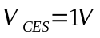， 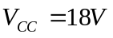，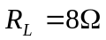。
（1）计算电路的最大不失真输出功率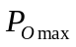；

（2）计算电路的效率。

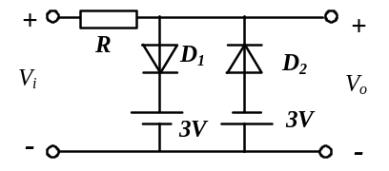3、（6分）如图所示，已知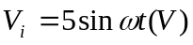，二极管导通电压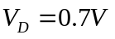。试画出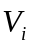与的波形，并标出幅值。

装

订

线

三、（14分）电路如图所示：已知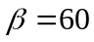，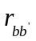可忽略，求：
1. 计算静态工作点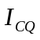，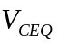；

2. 画出交流微变等效电路并计算电路的输入、输出电阻和
电压增益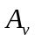；
3. 设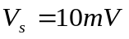（有效值），内阻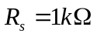，和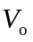（均为有效值）各为多少？
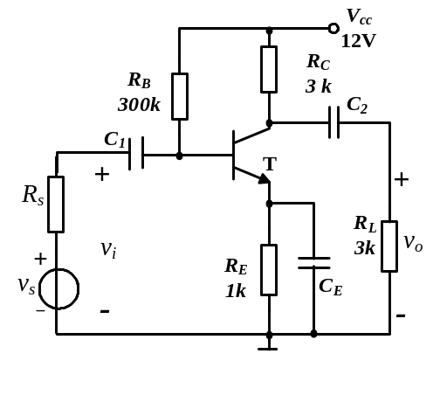

四、（10分）如图所示电路，回答下列问题：
1．电路的名称是什么？
2．如果输出端看不到波形，调整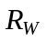，便可看到输出波形，试说明原因。
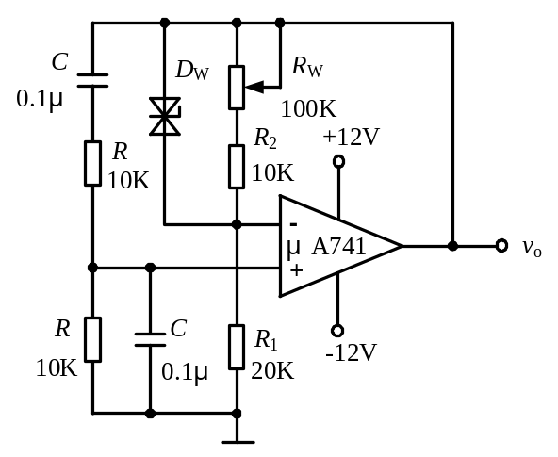3．求电路的振荡器频率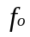；

五、（10分）电路如图所示，试回答：
1. 级间引入了何种反馈？
2. 该反馈对放大器的性能有什么影响？
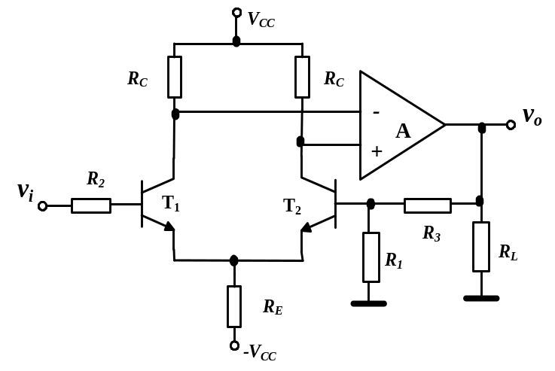3. 设该电路满足深度反馈的条件，计算反馈系数F和中频电压放大倍数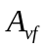。

六、（10分）图示为一单端输入、双端输出的长尾式差动放大电路。已知晶体管的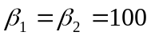，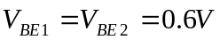，两管的均可忽略。求：
1. 两管的静态工作点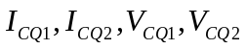；
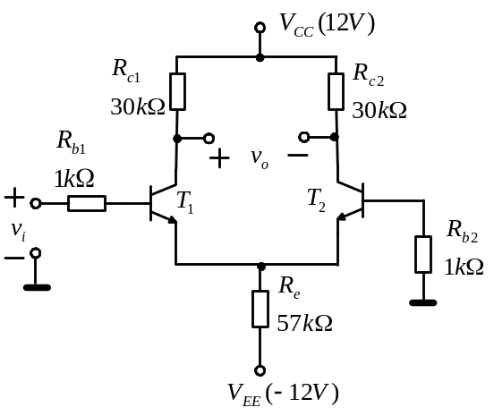2. 该电路的差模电压放大倍数增益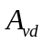以及输入输出电阻。

装

订

线

七、（10分）理想运放电路如图所示，设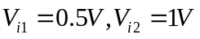，求下列情况下的输出电压值：（1）正常；（2）R₄损坏而开路；（3）R₁损坏而开路
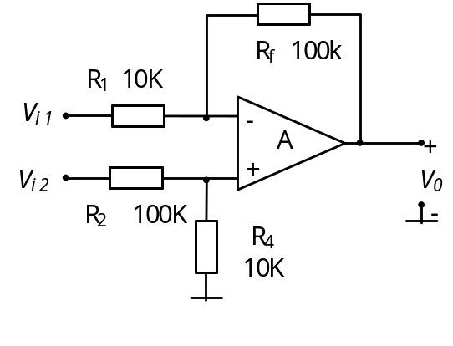

八、（10分）在图示电路中，设A₁、A₂、A₃均为理想运算放大器，其最大输出电压幅值为±12V。
- 试说明A₁、A₂、A₃各组成什么电路？
- A₁、A₂、A₃分别工作在线性区还是非线性区？
- 若输入为1V的直流电压，则各输出端的电压为多大？
